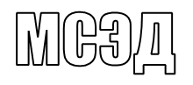
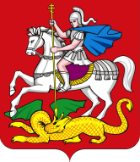
МИНИСТЕРСТВО ОБРАЗОВАНИЯ
МОСКОВСКОЙ ОБЛАСТИ
бульвар Строителей, д. 1, г. Красногорск-7, Московская область, 143407  пр. Юбилейный, д. 59, г. Химки, Московская область, 141400 | тел. 8 (498) 602-11-11; факс 8 (498) 602-09-93  e-mail: minobr@mosreg.ru; minomos@mail.ru

________________ № ____________ Руководителям органов местного
На № ___________ от ____________ самоуправления муниципальных
образований Московской области,
осуществляющих управление в
сфере образования

Министерство образования Московской области в целях предотвращения фактов нарушения порядка проведения ЕГЭ в 2016 году направляет памятку «Правила для участников ЕГЭ в ППЭ» для ознакомления участников ЕГЭ в день проведения экзамена в основные сроки.

Приложение на 1 л. в 1 экз.

Первый заместитель министра образования
Московской области Н.Н. Пантюхина

